**Здоровьесберегающие технологии в системе высшего педагогического образования**

Доктор педагогических наук, профессор В.И. Бондин, Ростовский государственный педагогический университет, Ростов-на -Дону

В историческом плане разработка здоровьесберегающих технологий в системе высшего педагогического образования осуществлялась поэтапно. Первый этап проходил с 1996 по 2000 г. и был связан с включением в Государственные образовательные стандарты высшего профессионального образования (в цикл общепрофессиональных дисциплин - ДН.00) новой учебной дисциплины "Валеология" (приказ Государственного комитета Российской Федерации по высшему образованию № 380 от 4 марта 1996 года).

В связи с новым научным направлением в 1996 г. в РГПУ, а также в других учебных заведениях были созданы кафедры валеологии.

При разработке здоровьесберегающих образовательных технологий нами были обнаружены отсутствие единого понимания валеологии как учебной дисциплины и существенные различия в действующих программах. В одних программах наблюдается доминирование основ медицинских знаний (Э.Н. Вайнер, 1993), в других отражаются проблемы семьи и здорового образа жизни (Л.М. Панкова, 1994), а в третьих (Г.К. Зайцев, В.В. Колбанов, М.Г. Колесникова, 1994) содержится комплекс знаний по психофизиологическим и педагогическим основам здоровья человека. Анализируя другие подходы к проблемам здоровья человека, авторы (Н.М Амосов, Я.А. Бендет, 1989; Г.Л. Апанасенко, Л.А. Попова, 2000; И.И. Брехман, 1990; Э.Н. Вайнер, 2002; В.И. Дубровский, 2001; Э.М. Казин, Н.Г. Блинова, Н.А. Литвинова, 2000; В.В. Колбанов, 2000; Н.И. Куинджи, 2001; В.В. Марков, 2001; В.И. Петрушин, Н.В. Петрушина, 2002; Тель Л.З, 2001; Б.Н. Чумаков, 2000; R.S. Paffenbarger, 1994, и др.) отмечают, что опубликованные работы и содержащиеся в них рекомендации не способствуют эффективному формированию культуры здоровья у населения. Данное положение связано с множеством факторов, и в первую очередь с отсутствием теории и методологии здоровья.

В "Большом энциклопедическом словаре" (А.М. Прохоров, 1985) понятие "теория" (от греч. theoria - распознание, исследование) трактуется как "система основных идей в той или иной отрасли знания; форма научного знания, дающая целостное представление о закономерностях и существующих связях действительности".

"Методология (от греч. methodos - путь, исследование, учение) - учение о структуре, логической организации, методах и средствах деятельности".

Исходя из представленных определений, следует, что в науке о здоровье нет общепринятой теории, так как многие процессы, происходящие в организме, еще не изучены и соответственно не может быть методологии как логической организации средств и методов деятельности по формированию культуры здоровья.

Определяя концепцию проектирования здоровьесберегающих технологий, из множества определений понятий здоровья мы остановились на наиболее достоверном - "…как состояние полного физического, психического и социального благополучия, а не только отсутствие болезней…" (Устав ВОЗ). Исходя из данного определения, при разработке здоровьесберегающих технологий для студентов педагогического университета (рис. 1) мы взяли за концептуальную основу изучение физического, психического и социального компонентов здоровья человека.

В предлагаемой концепции система валеологического образования направлена на овладение определенным объемом знаний о своем организме, на формирование мотивов, убеждений и потребности в здоровом образе жизни. Ведущее место при

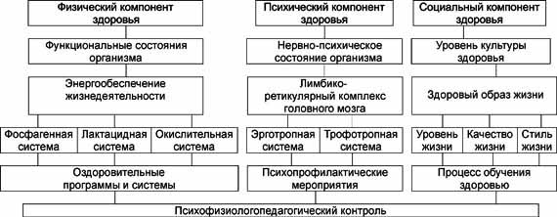

Рис 1. Блок-схема валеологического образования

этом отводится физическому компоненту здоровья и рассмотрению фундаментальных данных о влиянии оптимальной двигательной активности на состояние здоровья, так как гиподинамия приводит к снижению иммунных свойств крови, нарушениям функционального состояния сердца, уменьшению объема циркулирующей крови, снижению афферентной стимуляции клеток головного мозга, понижению умственной и физической работоспособности, развитию детренированности систем организма и механизмов их регуляции. Вредны и большие физические нагрузки, приводящие к перенапряжению всех систем организма, снижению их функционального состояния, уменьшению сопротивляемости к инфекциям и так далее. Поэтому формирование необходимых знаний, умений и навыков для определения оптимальных двигательных режимов, повышающих функциональное состояние и здоровье человека, - одна из основных задач валеологического образования в подготовке специалистов педагогического профиля.

Аналогично рассматриваются аспекты психического и социального компонентов здоровья, где изучение вопросов психического здоровья связано с лимбико-ретикулярным комплексом головного мозга и функциональным состоянием эрготропной и трофотропной систем, а социальные компоненты всецело зависят от культуры здоровья и образа жизни: его уровня, качества, стиля и уклада.

Второй этап разработки здоровьесберегающих технологий в университете связан с созданием в1999 г. новой кафедры медико-педагогических дисциплин и разработкой комплексной программы по формированию культуры здоровья и здорового образа жизни.

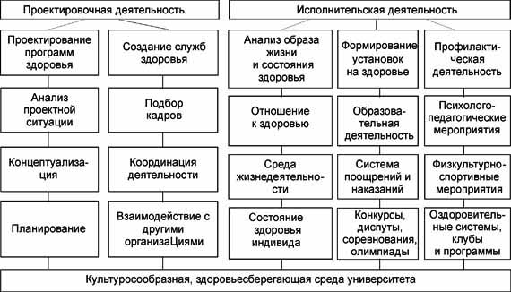

Рис. 2. Система обеспечения здорового образа жизни

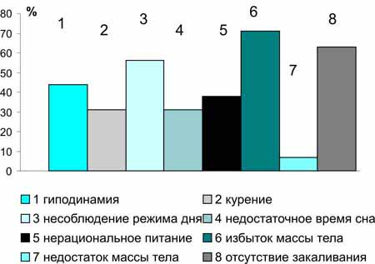

Рис. 3. Факторы риска развития функциональных расстройств у мужчин

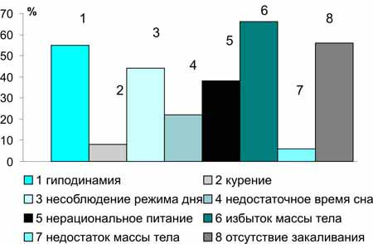

Рис. 4. Факторы риска развития функциональных расстройств у женщин

С целью создания данной программы были проведены исследования организационно-педагогических условий обеспечения здорового образа жизни в университете, в результате которых разработана здоровьесберегающая педагогическая система, основанная на системно-деятельностном подходе в двух основных направлениях: проектировочная деятельность и исполнительская деятельность (рис. 2).

Проектировочная деятельность осуществляется руководством университета в двух направлениях: проектирование здорового образа жизни и организация деятельности служб здоровья, а исполнительская деятельность - в трех: в первом анализируются образ жизни и состояние здоровья студентов, во втором формируются установки на здоровый образ жизни и в третьем проводится оздоровительно-профилактическая деятельность.

Дальнейшая разработка здоровьесберегающих технологий в университете была связана с экспериментальными исследованиями, направленными на анализ состояния здоровья и образа жизни студентов.

Полученные данные диагностики образа жизни показали, что у большинства студентов отсутствует установка на здоровый образ жизни, более 60% нуждаются в перестройке своего образа жизни и лишь 4% опрошенных считали состояние своего здоровья хорошим. Достаточно низкие показатели получены по отношению к окружающим: более 60% испытывали трудности во взаимоотношениях. Большинство студентов не проявляют интереса к здоровью, нарушают режим питания и только 9% довольны своей жизнью.

Обобщенный анализ результатов исследований образа жизни и состояния здоровья свидетельствует, что одним из основных факторов риска развития функциональных расстройств у обследованного контингента является гиподинамия (53%), что в сочетании с нерациональным питанием (38%) приводит к избытку массы тела: у 67% по группе, у 71% обследованных мужчин и у 66% обследованных женщин (рис. 3, 4).

У 31% обследованных мужчин выявлена такая вредная привычка, как табакокурение, 46% не занимаются аутотренингом, хотя практически все жалуются на раздражительность, повышенную психоэмоциональную реактивность.

Наличие вышеперечисленных факторов риска приводит к плохому самочувствию и большому количеству жалоб, в первую очередь на состояние опорно-двигательной (69%), центральной нервной (61%), сердечно-сосудистой (56%) и пищеварительной (56%) систем. По данным системы компьютерной вычислительной томографии "Амсат", состояние опорно-двигательной системы было хорошим только у 7,7% обследованных, у 28,2% выявлены функциональные нарушения и у 64,1% - пред- и патологические. Состояние пищеварительной системы только у 7,7% обследованных было нормальным, у 85,9% выявлены функциональные нарушения, у 6,4% пред- и патологические (табл. 1).

В целом обследование показало наличие субъективных жалоб и объективно подтвержденных изменений в одной или нескольких системах и органах у подавляющего большинства обследованных. Ни одному обследованному нельзя было дать заключение "абсолютно здоров", и лишь 15% могли характеризоваться как "условно здоровые" (то есть имели только функциональные нарушения).

На заключительном этапе разработки здоровьесберегающих технологий были проанализированы полученные данные и построена педагогическая модель формирования здоровья (рис. 5).

Таблица 1. Выявленные изменения по данным «Амсат»

|  |  |  |  |  |  |  |
| --- | --- | --- | --- | --- | --- | --- |
| Системы и органы | Норма | | Функциональные нарушения | | Предпатологические и патологические изменения | |
| n | % | n | % | n | % |
| Опорно-двигательная | 6 | 7,7 | 22 | 28,2 | 50 | 64,1 |
| Дыхательная | 5 | 6,4 | 17 | 21,8 | 56 | 71,8 |
| Сердечно-сосудистая | 11 | 14,1 | 55 | 70,5 | 12 | 15,4 |
| Пищеварительная | 6 | 7,7 | 67 | 85,9 | 5 | 6,4 |
| Выделительная | 67 | 85,9 | 8 | 10,3 | 3 | 3,8 |
| Репродуктивная | 61 | 78,2 | 10 | 12,8 | 7 | 9 |
| Щитовидная железа | 19 | 24,4 | 18 | 23,1 | 41 | 52,5 |

Таблица 2. Показатели успешности обучения студентов, %

|  |  |  |
| --- | --- | --- |
| Показатели | Студенты 4-5-го курсов | |
| 1 этап | II этап |
| Эмоциональный комфорт | 59 | 71 |
| Личностная тревожность | 70 | 57 |
| Успешность обучения по основным предметам | 63 | 75 |

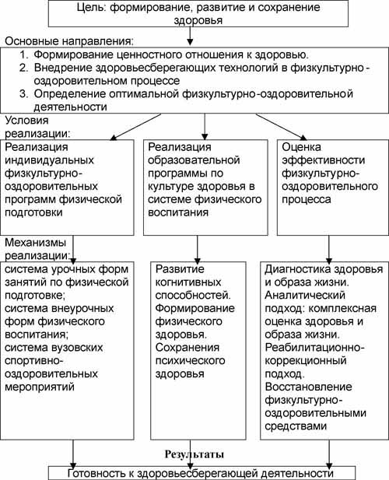

Рис. 5. Педагогическая модель формирования здоровья студентов в процессе физического воспитания

Предлагаемая модель позволяет в комплексе реализовать образовательную, воспитательную, развивающую и оздоровительную направленности учебно-воспитательного процесса.

В процессе практической реализации здоровьесберегающих технологий у стдентов вырабатывается свой образ жизнедеятельности: многие перестали курить, стали следить за своим питанием, контролировать физическую нагрузку в процессе занятий и вести паспорт своего здоровья, что свидетельствует о позитивных установках на здоровый образ жизни.

Апробация предлагаемых технологий в системе высшего педагогического образования показывает достоверное улучшение физического состояния и здоровья студентов. Уровень физического состояния (УФС) у студентов в процессе обучения на 4-м и 5-м курсах увеличился после года занятий, у мужчин - с 0,55 + 0,22 до 0,69 + 0,19, у женщин - с 0,31 + 0,13 до 0,49 + 0,17 при p <0,05, что соответствует в динамике результатов от "ниже среднего" до "выше среднего".

Наибольшие сдвиги произошли в показателях индекса Скибинской, пробы Генчи и эффективности кровообращения. У студентов значительно улучшались данные силовых индексов, весо-ростовой индекс и показатели степ-теста.

Сравнительный анализ данных I и II этапов эксперимента свидетельствует не только об улучшении состояния здоровья, но и об успешности обучения (табл. 2).

По данным исследований, в группах улучшилась атмосфера психологического комфорта и снизилась тревожность в учебном процессе. Так, определение статистически значимых различий по критерию Фишера показало наличие позитивной динамики (при р<0,05) в учебе, снижение показателей личностной тревожности (по методике Спилбергера-Ханина), улучшение показателей эмоционального комфорта и функционального состояния (по методике САН).

Таким образом, полученные в исследованиях результаты внедрения здоровьесберегающих технологий в систему высшего педагогического образования показали их эффективность и позволили подготовить 2 докторские, 5 кандидатских диссертаций и издать более 30 методических и практических рекомендаций по исследуемой теме.

**Список литературы**

1. Амосов Н.М., Бендет Я.А. Физическая активность и сердце. 3-е изд. перераб. и доп. - Киев: Здоровье, 1989. - 216 с.

2. Апанасенко Г.Л., Попова Л.А. Медицинская валеология /Серия "Гиппократ". - Ростов-на-Дону: Феникс, 2000. - 248 с.

3. Брехман И.И. Валеология - наука о здоровье. 2-е изд., доп. и перераб.- М.: ФиС, 1990. - 208 с.

4. Вайнер Э.Н. Валеология: Учеб. программа для студентов всех специальностей педагогических вузов. Липецк, 1993. - 15 с.

5. Вайнер Э.Н. Валеология: Учеб. для вузов. 2-е изд., испр. - М.: Наука, 2002. - 416 с.

6. Дубровский В.И. Валеология. Здоровый образ жизни/ Предисл. Н.А. Агаджанян. - М.: RETORIKA-A, 2001. - 560 с.

7. Зайцев Г.К., Колбанов В.В., Колесникова М.Г. Педагогика здоровья. Образовательные программы по валеологии. СПб., 1994. - 78 с.

8. Казин Э.М., Блинова Н.Г., Литвинова Н.А. Основы индивидуального здоровья человека: Введение в общую и прикладную валеологию: Учеб. пос. для студ. высш. уч. заведений. - М.: Гуманит. изд. центр ВЛАДОС, 2000. -192 с.

9. Колбанов В.В. Валеология: Основные понятия, термины и определения.- СПб.: Деан, 2000. - 256 с.

10. Куинджи Н.И. Валеология: Пути формирования здоровья школьников: Метод. пос. - М.: Аспект Пресс, 2001.-139 с.

11. Марков В.В. Основы здорового образа жизни и профилактика болезней: Учеб. пос. для студ. высших. пед. учеб. зав. - М.: Изд. центр "Академия", 2001. - 320 с.

12. Панкова Л.М. Кафедра семьи и здорового образа жизни. СПб., 1994. - 57 с.

13. Петрушин В.И., Петрушина Н.В. Валеология: Учеб. пос. - М.: Гардарики, 2002. - 432 с.

14. Тель Л.З. Учение о здоровье, болезни и выздоровлении. В 3 т. Т. 3. - М.: ООО "Издательство АСТ"; "Астель", 2001. - 416 с.

15. Чумаков Б.Н. Валеология: Учеб. пос., 2-е изд., испр. и доп. - М.: Пед. общ-во России, 2000 - 407 с.

16. Paffenbarger R.S., 1994. Chronic disease in former college students. Lectures. 93-109.

Для подготовки данной работы были использованы материалы с сайта <http://lib.sportedu.ru>